4. RAZRED – KONCERTNI BONTON - Oblikovanje plakata
– delo na daljavo pri GUM 3. december 2020

POZDRAVLJENI ČETRTOŠOLCI!
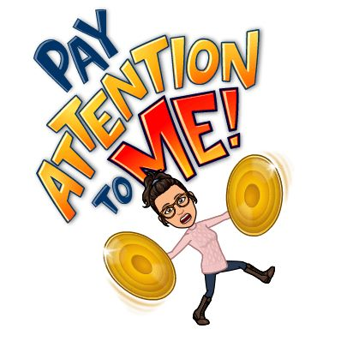
Kot že rečeno, je pred vami naloga, ki jo bom ocenila, a bomo zaradi novih usmeritev Ministrstva za izobraževanje, znanost in šport ter Zavoda za šolstvo in šport to storili skupaj v razredu, ob vrnitvi v šolske klopi. Predlagam, da nalogo opravite v določenem roku (enega tedna), saj boste imeli v šoli preveč dela z učenjem in pripravljanjem na ocenjevanje pri ostalih predmetih. Naloga pa mislim, da ni prezahtevna.
V ponedeljek ste se seznanili s koncertnim bontonom. In ker ste po slišani razlagi in prebrani zgodbi obiska dveh učencev v Cankarjevem domu postali že pravi mojstri poznavanja le tega, je vaša današnja naloga, da oblikujete plakat z naslovom Koncertni bonton (lahko na risalni list ali na zlepljena dva lista A4 formata, saj vem, da so knjigarne za nakup šeleshamerja zaprte), kjer boste opisno in z risbicami predstavili primerno obnašanje na koncertu. Ne pozabite, vaše risbe so vredne veliko več, kot natisnjene!
KRITERIJI USPEŠNOSTI:
- Plakat vsebuje:
  - Naslov: KONCERTNI BONTON,
  - 5 - 8 pravil primernega obnašanja,
  - besedilo naj bo slikovno opremljeno (tvoje risbice so vredne več kot natisnjene slike)
  - pisava naj bo čitljiva in primerne velikosti (ne premajhna) ter zapisana na ravnost (pomagaj si z ravnilom, s katerim si s svinčnikom narišeš črte, katere kasneje poradiraš),
  - plakat je pregleden.
- Fotografija izdelka je pravočasno in v .pdf formatu oddana v spletno učilnico.

KRITERIJ ZA OCENJEVANJE IZDELKA - PLAKAT

Odlično (5) Plakat vsebuje vse elemente omenjene v kriteriju uspešnosti in je vizualno pregleden. Slikovno gradivo je narisano in ne prilepljeno. Plakat prikazuje 8 pravil primernega vedenja na koncertu. Naloga je v spletno učilnico oddana pravočasno.

Prav dobro (4) Plakatu manjka eden od kriterijev uspešnosti, a ostaja pregleden. Brez branja je s plakata mogoče razbrati pravila.

Dobro (3) Plakat ne zadosti dvema kriterijema uspešnosti. Je manj pregleden. Slike so prilepljene (natisnjene ali izrezane iz prospektov ipd.).

Zadostno (2) Plakat ni pregleden. Manjkajo mu trije ali več kriterijev uspešnosti. Slike so prilepljene (natisnjene ali izrezane iz prospektov ipd.) ali jih sploh ni.

USPEŠEN/-A BOŠ, KO BOŠ:
- po zgoraj opisanih kriterijih oblikoval/-a plakat KONCERTNEGA BONTONA in
- ga pravočasno, do vključno petka, 11. 12. 2020, oddal/-a v spletno učilnico.

PLAKAT BOMO PREGLEDALI IN OCENILI SKUPAJ V ŠOLI!


Obilo uspeha vam želim,
učiteljica Tadeja Kreča

